Crâniométrie : Quelles mesures faire sur un crâne ?
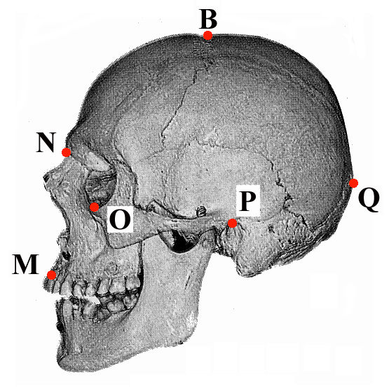
Quelques points de repère nécessaires sur le crâne :
Bregma (B) : point de rencontre entre la suture fronto-pariétale et la suture sagittale
Porion (P) : point situé sur le bord externe et le plus supérieur du trou auditif
Point sous-orbitaire (O) : point le plus bas situé sur le bord de la cavité orbitaire
Prosthion (M) : point situé sur le bord alvéolaire entre les deux incisives centrales
Nasion (N) : point de rencontre des sutures des os nasaux et frontal.
Opisthocranion (Q) : point supérieur le plus proéminent de l’occiput

La mesure s’effectue conventionnellement sur le profil gauche.

Exemples de mesures : inclinaison de la face (ou angle facial) et rapport hauteur sur longueur du crâne.

L’inclinaison de la face ou prognathisme est l’angle entre :  - la droite OP joignant le point le plus bas de l’orbite oculaire (O) et le point le plus haut du trou auditif (P),  - la droite MN (M : point le plus proéminent de l’os maxillaire supérieur entre les alvéoles des deux incisives supérieures centrales ; N : rencontre de la suture des os nasaux et du frontal). | Angle facial
La hauteur du crâne est le segment BP. | La longueur du crâne est le segment NQ.

Références de ces mesures dans les fossiles type de la lignée humaine : angle facial et rapport hauteur / longueur (angles donnés à un degré près; rapport H/L donné à 5% près)
Espèces  Critères | Australopithecus (afarensis, boisei et gracilis) | Homo habilis | Homo erectus | Homo neanderthalensis | Homo sapiens
Inclinaison de la face | 56° à 75° | 65° à 68° | 75° à 81° | 71° à 89° | 82° à 88°
Rapport hauteur / longueur de crâne | 0,58 à 0,67 | 0,48 à 0,66 | 0,46 à 0,54 | 0,45 à 0,63 | 0,59 à 0,64

Crâniométrie : comment faire des mesures dans le logiciel Homininés ?

Mesures de distance : outil « calcul de distance »
Sélectionner « calcul distance »  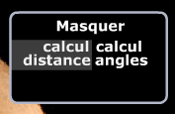  - Définir l’échelle avec le repère d’échelle  Avec la souris, prendre l’une des extrémités du segment à placer sur l’échelle  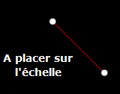  et l’amener vers l’échelle pour définir 1 cm 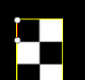  - Faire la mesure :  Prendre le segment A placer sur le crâne  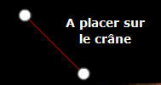  et le placer sur le crâne entre les points entre lesquels on veut mesurer la distance :  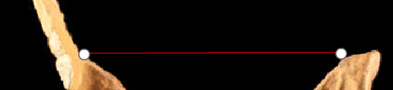 | Cliquer sur V pour valider :  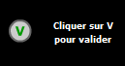  Le résultat de la mesure de distance s’affiche à côté du V :  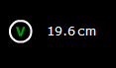

Mesures d’angles : outils « calculs d’angles »
Sélectionner « calcul angles »  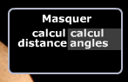  - Définir l’angle à mesurer  A l’aide des Marques à déplacer  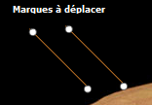  définir les droites passant par les points de références, formant l’angle à mesurer  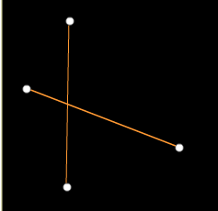 | - Faire la mesure :  Prendre l’outil Mesure d’angle  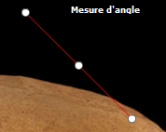  et le superposer aux droites définies précédemment pour dessiner l’angle à mesurer (le sommet de l’angle à l’intersection des deux droites) :  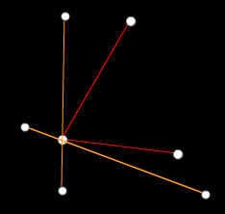➔ 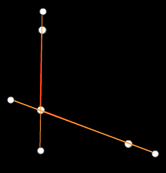  Cliquer sur V pour valider :  Le résultat de la mesure d’angle s’affiche à côté du V :  

Pour faire disparaître les outils de mesure, sélectionner « Masquer »

